Муниципальное автономное образовательное учреждение
дополнительного образования детей
«Детская школа искусств№1»

ДОПОЛНИТЕЛЬНАЯ ПРЕДПРОФЕССИОНАЛЬНАЯ ОБЩЕОБРАЗОВАТЕЛЬНАЯ ПРОГРАММА В ОБЛАСТИ МУЗЫКАЛЬНОГО ИСКУССТВА
«ФОРТЕПИАНО», «НАРОДНЫЕ ИНСТРУМЕНТЫ»

Предметная область
«ТЕОРИЯ И ИСТОРИЯ МУЗЫКИ»
(ПО.02.)

Программа по учебному предмету
ПО.01.УП.04., В.03.УП.03. («Фортепиано»)
ПО.01.УП.04., В.01.УП.01. («Народные инструменты»)

ХОРОВОЙ КЛАСС

Срок реализации 5(6) лет и 8(9) лет

Тоцкое 2014г.

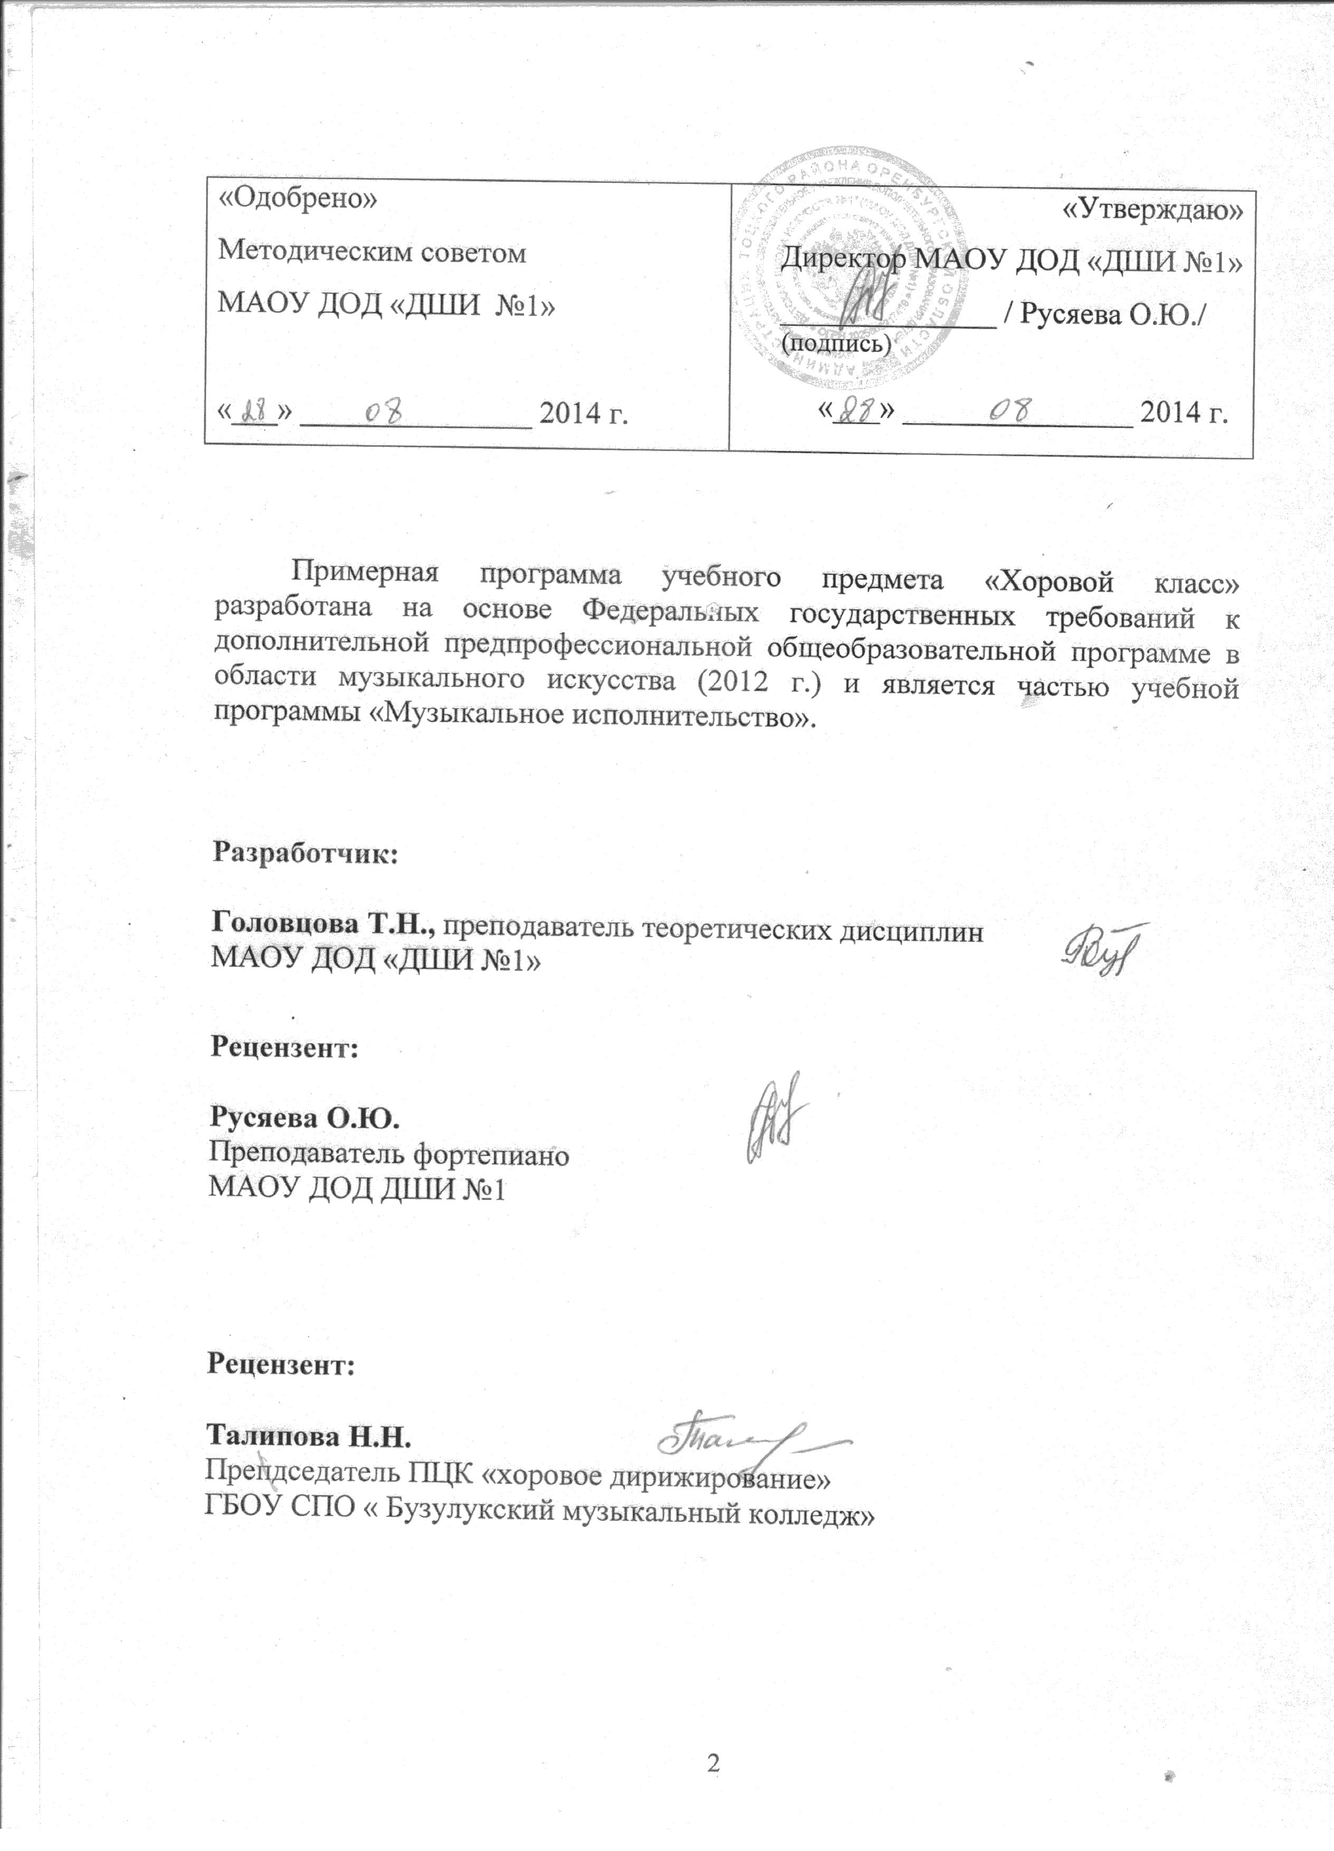

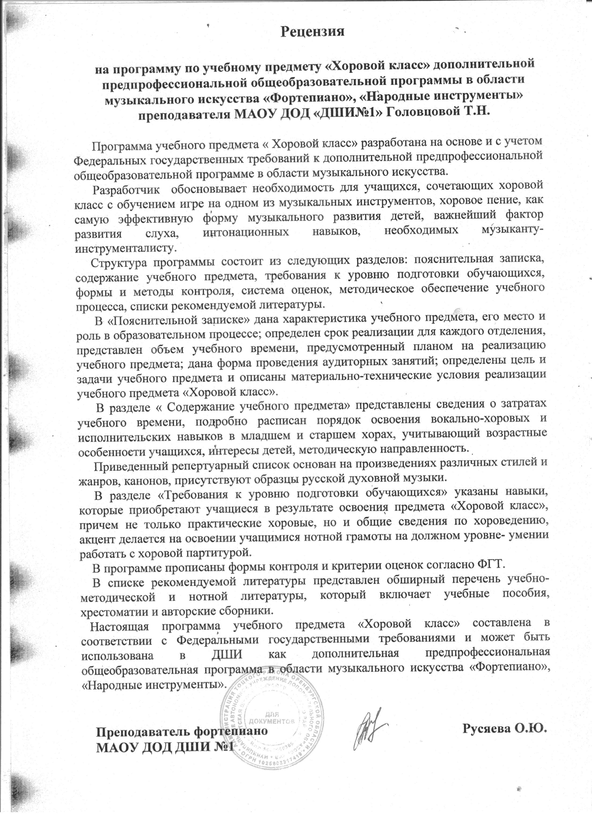

Структура программы учебного предмета
I. Пояснительная записка

II. Содержание учебного предмета

III. Требования к уровню подготовки обучающихся

IV. Формы и методы контроля, система оценок

V. Методическое обеспечение учебного процесса

VI. Списки рекомендуемой нотной и методической литературы

I. Пояснительная записка

1. Характеристика учебного предмета, его место и роль в образовательном процессе
Программа учебного предмета «Хоровой класс» разработана на основе и с учетом федеральных государственных требований (далее по тексту – ФГТ) к дополнительным предпрофессиональным общеобразовательным программам в области музыкального искусства «Фортепиано», «Народные инструменты».
Хоровое исполнительство – один из наиболее сложных и значимых видов музыкальной деятельности, который занимает особое место в развитии музыканта-инструменталиста. предмет служит одним из важнейших факторов развития слуха, музыкальности обучающихся, помогает формированию интонационных навыков, необходимых для овладения исполнительским искусством на любом музыкальном инструменте.
Учебный предмет «Хоровой класс» направлен на приобретение детьми знаний, умений и навыков в области хорового пения, на эстетическое воспитание и художественное образование, духовно-нравственное развитие обучающихся.

2. Срок реализации учебного предмета «Концертмейстерский класс»
Срок реализации учебного предмета «Хоровой класс» по 8 (9)- летнему учебному плану составляет 8 (9) лет – (с 1 по 8 (9) классы).
Срок реализации учебного предмета «Хоровой класс» по 5 (6)- летнему учебному плану составляет 5 (6) лет – (с 1 по 5 (6) классы).

3. Объем учебного времени, предусмотренный учебным планом на реализацию предмета «Хоровой класс».
Дополнительная предпрофессиональная общеобразовательная программа в области музыкального искусства «Фортепиано» со сроком обучения 8 (9) лет
Таблица 1
Виды учебной нагрузки | 1-8 классы | 9 класс
Всего максимальная нагрузка | 559,5 | 82,5
Максимальная нагрузка (часы обязательной части) | 477 | –
Максимальная нагрузка (часы вариативной части) | 82,5 | 82,5
Общая максимальная нагрузка (с 1 по 9 классы) | 642
Количество часов на аудиторную нагрузку (обязательная и вариативная часть) | 428 | 66
Общее количество часов на аудиторную нагрузку (с 1 по 9 классы), обязательная и вариативная часть | 494
Количество часов на внеаудиторную (самостоятельную) работу | 131,5 | 16,5
Общее количество часов на внеаудиторную (самостоятельную) работу | 148

Дополнительная предпрофессиональная общеобразовательная программа в области музыкального искусства «Народные инструменты» со сроком обучения 8 (9) лет
Таблица 2
Виды учебной нагрузки | 1-8 классы | 9 класс
Всего максимальная нагрузка | 642 | 99
Максимальная нагрузка (часы обязательной части) | 147 | –
Максимальная нагрузка (часы вариативной части) | 495 | 66
Общая максимальная нагрузка (с 1 по 9 классы) | 741
Количество часов на аудиторную нагрузку (обязательная и вариативная часть) | 428 | 66
Общее количество часов на аудиторную нагрузку (с 1 по 9 классы), обязательная и вариативная часть | 494
Количество часов на внеаудиторную (самостоятельную) работу | 214 | 33
Общее количество часов на внеаудиторную (самостоятельную) работу | 247
Дополнительная предпрофессиональная общеобразовательная программа в области музыкального искусства «Народные инструменты» со сроком обучения 5 (6) лет
Таблица 3
Виды учебной нагрузки | 1-5 классы | 6 класс
Всего максимальная нагрузка | 445,5 | 99
Максимальная нагрузка (часы обязательной части) | 49,5 | –
Максимальная нагрузка (часы вариативной части) | 396 | 99
Общая максимальная нагрузка (с 1 по 9 классы) | 544,5
Количество часов на аудиторную нагрузку (обязательная и вариативная часть) | 297 | 66
Общее количество часов на аудиторную нагрузку (с 1 по 9 классы), обязательная и вариативная часть | 363
Количество часов на внеаудиторную (самостоятельную) работу | 148,5 | 33
Общее количество часов на внеаудиторную (самостоятельную) работу | 181,5
Количество часов на предмет «Хоровой класс» увеличено за счет вариативной части: В.03.УП.03. («Фортепиано»), В.01.УП.01. («Народные инструменты») для более углубленного изучения предмета.

4. Форма проведения учебных аудиторных занятий: мелкогрупповая (от 4 до 10 человек), продолжительность урока - 40 минут. Учебный предмет «Хоровой класс» может проводиться следующим образом: хор из обучающихся 1-3-х классов (младший хор); хор из обучающихся 4-9-х классов (старший хор). В зависимости от количества обучающихся возможно иное распределение хоровых групп.

5. Цели и задачи учебного предмета «Хоровой класс»
Цель:
– развитие музыкально-творческих способностей обучающегося на основе приобретенных им знаний, умений и навыков в области хорового исполнительства.
Задачи:
– развитие интереса к классической музыке и музыкальному творчеству;
– развитие музыкальных способностей: слуха, ритма, памяти, музыкальности и артистизма;
– формирование умений и навыков хорового исполнительства;
– обучение навыкам самостоятельной работы с музыкальным материалом и чтению нот с листа;
– приобретение обучающимися опыта хорового исполнительства и публичных выступлений.

6. Обоснование структуры учебного предмета «Хоровой класс»
Обоснованием структуры программы являются ФГТ, отражающие все аспекты работы преподавателя с обучающимся.
Программа содержит следующие разделы:
– сведения о затратах учебного времени, предусмотренного на освоение учебного предмета;
– распределение учебного материала по годам обучения;
– описание дидактических единиц учебного предмета;
– требования к уровню подготовки обучающихся;
– формы и методы контроля, система оценок;
– методическое обеспечение учебного процесса.
В соответствии с данными направлениями строится основной раздел программы «Содержание учебного предмета».

7. Методы обучения
Для достижения поставленной цели и реализации задач предмета используются следующие методы обучения:
– словесный (объяснение, рассказ, беседа);
– наглядный (показ, демонстрация отдельных частей и всего произведения);
– практический (воспроизводящие и творческие упражнения, деление целого произведения на более мелкие части для подробной проработки и последующая организация целого, репетиционные занятия);
– прослушивание записей выдающихся хоровых коллективов и посещение концертов для повышения общего уровня развития обучающихся.
Предложенные методы работы в рамках предпрофессиональной образовательной программы являются наиболее продуктивными при реализации поставленной целей и задач учебного предмета и основаны на проверенных методиках и сложившихся традициях хорового исполнительства.

8. Описание материально-технических условий реализации учебного предмета «Хоровой класс»
Для реализации программы учебного предмета «Хоровой класс» должны быть созданы материально-технические условия, которые включают в себя:
– концертный зал с концертным роялем или фортепиано, подставками для хора, пультами и звукотехническим оборудованием;
– учебную аудиторию для занятий со специальным оборудованием (подставками для хора, пианино).
Учебные аудитории должны иметь звукоизоляцию.
Материально-техническая база школы должна соответствовать санитарным и противопожарным нормам, нормам охраны труда.

II. Содержание учебного предмета

1. Сведения о затратах учебного времени, предусмотренного на освоение предмета «Хоровой класс» в рамках реализации предпрофессиональной программы «Фортепиано» 8 (9) лет:
Аудиторные занятия: 1-3 классы – 1 час в неделю; 4-9 классы – 2 часа в неделю.
Консультации (сводный хор): 1-4 классы – 9 часов в год; 5-8 классы – 18 часов в год; 9 класс – 8 часов в год.
Сведения о затратах учебного времени, предусмотренного на освоение предмета «Хоровой класс» в рамках реализации предпрофессиональной программы «Народные инструменты» 8 (9) лет:
Аудиторные занятия: 1-3 классы – 1 час в неделю; 4-9 классы – 2 часа в неделю.
Консультации (сводный хор): 1-3 классы – 9 часов в год; 4-9 классы – 18 часов в год.
Сведения о затратах учебного времени, предусмотренного на освоение предмета «Хоровой класс» в рамках реализации предпрофессиональной программы «Народные инструменты» 5 (6) лет:
Аудиторные занятия: 1 класс – 1 час в неделю; 2-6 классы – 2 часа в неделю.
Консультации (сводные репетиции): 1 класс – 9 часов в год; 2-6 классы – 18 часов в год.
Консультации проводятся с целью подготовки обучающихся к зачетам, творческим конкурсам и другим мероприятиям.
Аудиторные часы для концертмейстера предусматриваются по учебному предмету «Хоровой класс» и консультациям (сводный хор) в объеме не менее 80 % от аудиторного времени, предусмотренного на учебный предмет.
Аудиторная нагрузка по учебному предмету обязательной и вариативной части образовательной программы распределяется по годам обучения с учетом общего объема аудиторного времени, предусмотренного на учебный предмет ФГТ.
Объем времени на самостоятельную работу обучающихся по учебному предмету определяется с учетом сложившихся педагогических традиций и методической целесообразности.
Виды внеаудиторной работы:
– выполнение домашнего задания;
– подготовка к концертным выступлениям;
– посещение учреждений культуры (филармоний, театров, концертных залов и др.);
– участие обучающихся в концертах, творческих мероприятиях и культурно-просветительской деятельности и др.

2. Годовые требования

Младший хор
В течение учебного года в хоровом классе проходится 8-10 произведений. Хоровой коллектив участвует в концертных мероприятиях, фестивалях, смотрах-конкурсах. Работа над развитием следующих навыков:
Вокально-хоровые навыки
Певческая установка, положение корпуса, головы, артикуляция при пении. Навыки пения сидя и стоя. Дыхание перед началом пения. Одновременный вдох и начало пения. Различный характер дыхания перед началом пения в зависимости от характера исполняемого произведения. Смена дыхания в процессе пения, различные приемы (короткое и активное дыхание в быстром темпе, спокойное и активное в медленном). Цезуры. Знакомство с навыками цепного дыхания.
Звуковедение и дикция
Естественный свободный звук без крика и напряжения (форсирования). Преимущественно мягкая атака звука. Округление гласных, способы их формирования в различных регистрах. Пение нон легато и легато. Нюансы. Развитие дикционных навыков. Гласные и согласные, их роль в пении. Взаимоотношение гласных и согласных в пении. Отнесение внутри слова согласных к последующему слогу.
Ансамбль и строй
Выработка активного унисона, ритмической устойчивости в умеренных темпах при соотношении простейших длительностей, соблюдение динамической ровности при произнесении текста. Постепенное расширение задач: интонирование произведений в различных видах мажор и минора, ритмической устойчивости в более быстрых и медленных темпах с более сложным ритмическим рисунком. Устойчивое интонирование одноголосной партии при сложном аккомпанементе. Навыки пения двухголосия с аккомпанементом. Пение несложных двухголосных песен без сопровождения.
Формирование исполнительских навыков
Анализ словесного текста и его содержания. Грамотное чтение нотного текста по партиям и партитурам. Разбор тонального плана, ладовой структуры, гармонической канвы произведения. Членение на мотивы, периоды, предложения, фразы. Определение формы. Фразировка, вытекающая из музыкального и текстового содержания. Различные виды динамики. Многообразие агогических возможностей исполнения произведений: пение в строго размеренном темпе, сопоставление двух темпов, замедление в конце произведения, замедление и ускорение в середине произведения, различные виды фермат. Воспитание навыков понимания дирижерского жеста.

Примерный репертуарный список
Аренский А. «Комар один, задумавшись», «Птичка летит, летает», «Спи дитя мое, усни»
Белорусская народная песня «Сел комарик на дубочек» (обр. С. Полонского)
Бетховен Л. «Малиновка», «Весною», «Край родной», «Походная песня»
Брамс И. «Колыбельная»
Вебер К. «Вечерняя песня»
Гайдн Й. «Пастух»
Глинка М. «Ложится в поле мрак ночной» (из оперы «Руслан и Людмила»)
Гречанинов А. «Про теленочка», «Призыв весны», «Дон-дон», «Макимаковочки»
Долуханян А. «Прилетайте, птицы»
Дунаевский И. «Спой нам, ветер»
Ипполитов-Иванов М. «Ноктюрн»
Итальянская народная песня «Макароны» (обр. В. Сибирского)
Кабалевский Д. «Подснежник»
Калинников В. «Весна», «Тень-тень», «Киска»
Калныньш А. «Музыка»
Компанеец З. «Встало солнце»
Красев М. Заключительный хор из оперы «Муха-цокотуха»
Кюи Ц. «Майский день», «Белка»
Литовская народная песня «Солнышко вставало»
Лядов А. «Колыбельная», «Окликание дождя»
Мендельсон Ф. «Воскресный день»
Морозов И. «Про сверчка»
Нисс С. «Сон»
Парцхаладзе М. «Здравствуй, школа», «Наш край», «Весна», «Кукла», «Конь вороной»
Подгайц Е. «Облака»
Полонский С. «Сел комарик на дубочек»
Потапенко Т. «Горный ветер»
Потоловский Н. «Восход солнца»
Римский-Корсаков Н. «Белка» (из оперы «Сказка о царе Салтане»)
Русская народная песня «Здравствуй, гостья-зима» (обр. Н. Римского-Корсакова)
Русская народная песня «Как на тоненький ледок» (обр. М. Иорданского)
Русская народная песня «Как на речке, на лужочке»
Украинская народная песня «Козел и коза» (обр. В. Соколова)
Чайковский П. «Мой садик», «Осень», «Хор мальчиков» (из оперы «Пиковая дама»)
Чесноков П. «Нюта-плакса»
Шаинский В. «Мир похож на цветной луг»
Шуман Р. «Домик у моря»
10 русских народных песен (в обр. Григоренко)

Примерные программы выступлений на зачетах
Аренский А. «Комар один, задумавшись»
Бетховен Л. «Край родной»
Гайдн Й. «Пастух»
Гречанинов А. «Дон-дон»
Дунаевский И. «Спой нам, ветер»
Итальянская народная песня «Макароны» (обр. В. Сибирского)
Кабалевский Д. «Подснежник»
Компанеец З. «Встало солнце»
Полонский С. «Сел комарик на дубочек»
Русская народная песня «Как на речке, на лужочке»
Украинская народная песня «Козел и коза» (обр. В. Соколова)

Старший хор
В течение учебного года в хоровом классе проходится 8-10 произведений. Хоровой коллектив участвует в концертных мероприятиях, фестивалях, смотрах-конкурсах. Работа над развитием следующих навыков:
Вокально-хоровые навыки
Закрепление навыков, полученных в младшем хоре. Различная атака звука. Исполнение пауз между звуками без смены дыхания (стаккато). Совершенствование навыков «цепного» дыхания. Развитие навыков хорового исполнительства и артистизма.
Звуковедение и дикция
Закрепление навыков, полученных в младшем хоре. Развитие свободы и подвижности артикулярного аппарата за счет активизации работы губ и языка. Выработка навыка активного и четкого произношения согласных. Развитие дикционных навыков в быстрых и медленных темпах. Сохранение дикционной активности при различных нюансах.
Ансамбль и строй
Закрепление навыков, полученных в младшем хоре. Совершенствование ансамбля и строя в произведениях более сложной фактуры и музыкального языка. Выработка чистой интонации при двух-, трехголосном пении. Владение навыками пения без сопровождения.
Формирование исполнительских навыков
Анализ словесного текста и его содержания. Грамотное чтение нотного текста по партиям и партитурам. Разбор тонального плана, ладовой структуры, гармонической канвы произведения. Членение на мотивы, периоды, предложения, фразы. Определение формы. Фразировка, вытекающая из музыкального и текстового содержания. Различные виды динамики. Многообразие агогических возможностей исполнения произведений: пение в строго размеренном темпе, сопоставление двух темпов, замедление в конце произведения, замедление и ускорение в середине произведения, различные виды фермат. Воспитание навыков понимания дирижерского жеста.

Примерный репертуарный список
Анцев М. «Задремали волны»
Бах И. Хорал № 7 из кантаты «Иисус – душа моя», Хорал № 381 из кантаты «Моей жизни последний час», «Весенняя песня» (перел. В. Попова)
Бетховен Л. «Весенний призыв», «Гимн ночи», «Восхваление природы человеком»
Бизе Ж. Хор мальчиков из оперы «Кармен»
Болгарская народная песня «Посадил полынь я» (обр. И. Димитрова)
Бородин А. «Улетай на крыльях ветра» (хор из оперы «Князь Игорь»
Бортнянский Д. «Славу поем», «Утро», «Вечер»
Брамс И. «Колыбельная», «Холодные горы», «Канон»
Гайдн Й. «Пришла весна»
Гладков Г. «Песня друзей»
Глинка М. «Разгулялися, разливалися» (хор из оперы «Иван Сусанин»), «Попутная песня» (перел. В. Соколова), «Патриотическая песня», «Славься» (хор из оперы «Иван Сусанин»), «Жаворонок»
Гречанинов А. «Пчелка», «Весна идет», «Васька», «Урожай»
Грубер Ф. «Ночь тиха, ночь свята»
Даргомыжский А. «Тише-тише» (Хор русалок из оперы «Русалка»)
Дубравин Л. Два хора из кантаты «Хлеб остается хлебом», «Песня о земной красоте»
Ипполитов-Иванов М. «Горные вершины», «Ноктюрн», «Крестьянская пирушка», «В мае», «Утро», «Сосна», «Острою секирой»
Калинников В. «Жаворонок», «Зима»
Кодай З. «День за окном лучится», «Мадригал»
Кюи Ц. «Весна», «Задремали волны»
Лассо О. «Тик-так»
Мендельсон Ф. «Воскресный день»
Моцарт В. «Откуда приятный и нежный тот звон» (хор из оперы «Волшебная флейта»
Новиков А. «Эх, дороги»
Норвежская народная песня «Камертон»
Перселл Г. «Вечерняя песня» (перел. для детского хора В. Попова)
Подгайц Е. «Речкина песня»
Прокофьев С. «Многая лета»
Рахманинов С. «Славься», «Ночка», «Сосна»
Римский-Корсаков Н. Хор птиц из оперы «Снегурочка», «Ночевала тучка золотая»
Рубинштейн А. «Квартет», «Горные вершины»
Русская народная песня «Во лузях» (обр. В. Попова)
Русская народная песня «Милый мой хоровод» (обр. В. Попова)
Русская народная песня «Пойду ль, выйду ль я» (обр. В. Соколова)
Русская народная песня «Как у нас во садочке» (обр. В. Калинникова)
Русская народная песня «Скворцы прилетели» (обр. В. Калинникова)
Русская народная песня «Ты не стой, колодец» (обр. В. Соколова)
Свиридов Г. «Колыбельная»
Сен-Санс Ш. «Аве Мария»
Стравинский И. «Овсень»
Струве Г. «Музыка»
Танеев С. «Вечерняя песня», «Сосна», «Горные вершины»
Чайковский П. «Весна», «Осень», «Вечер», «На море утушка купалась» (хор девушек из оперы «Опричник»), «Соловушка»
Чесноков П. «Несжатая полоса», «Лотос», «Зеленый шум», «Распустилась черемуха»

Примерные программы выступлений на зачетах
Болгарская народная песня «Посадил полынь я» (обр. И. Димитрова)
Гайдн Й. «Пришла весна»
Гладков Г. «Песня друзей»
Глинка М. «Славься» (хор из оперы «Иван Сусанин»), «Жаворонок»
Дубравин Л. «Песня о земной красоте»
Мендельсон Ф. «Воскресный день»
Моцарт В. «Откуда приятный и нежный тот звон» (хор из оперы «Волшебная флейта»
Русская народная песня «Ты не стой, колодец» (обр. В. Соколова)
Русская народная песня «Милый мой хоровод» (обр. В. попова»
Чайковский П. «Соловушка»

II. Требования к уровню подготовки обучающихся

Результатом освоения учебного предмета «Хоровой класс» является приобретение обучающимися следующих знаний, умений и навыков:
– знание начальных основ хорового искусства, вокально-хоровых особенностей хоровых партитур, художественно-исполнительских возможностей хорового коллектива;
– знание профессиональной терминологии;
– умение передавать авторский замысел музыкального произведения с помощью органического сочетания слова и музыки;
– навыки коллективного хорового исполнительского творчества, в том числе отражающие взаимоотношения между солистом и хоровым коллективом;
– сформированные практические навыки исполнения авторских, народных хоровых и вокальных ансамблевых произведения отечественной и зарубежной музыки, в том числе хоровых произведений для детей;
– наличие практических навыков исполнения партий в составе вокального ансамбля и хорового коллектива.

IV. Формы и методы контроля, система оценок

1. Аттестация: цели, виды, форма, содержание
Оценка качества занятий по учебному предмету включает в себя текущий контроль и промежуточную аттестацию.
В качестве форм текущего контроля успеваемости используются следующие методы: сдача партий, оценка за работу в классе. Текущий контроль успеваемости обучающихся проводится в счет аудиторного времени, предусмотренного на учебный предмет. В конце каждой четверти выставляется оценка.
Промежуточная аттестация по учебному предмету «Хоровой класс» проходит в виде зачетов в конце второго полугодия учебного года. Формами зачетов являются: концертные выступления, участие в творческих мероприятиях школы. Зачеты проводятся за счет аудиторного времени, предусмотренного на учебный предмет.
По завершении изучения учебного предмета «Хоровой класс» проводится итоговый зачет с оценкой, которая заносится в свидетельство об окончании школы.

2. Критерии оценок
По итогам исполнения программы на зачете выставляется оценка по пятибалльной шкале.
Критерии оценки качества исполнения
Таблица 4
Оценка | Критерии оценивания выступления
5 («отлично») | Регулярное посещение занятий, знание своей партии во всех произведениях, разучиваемых в классе, активная эмоциональная работа на занятиях, участие во всех концертных мероприятиях коллектива.
4 («хорошо») | Регулярное посещение занятий, активная работа в классе, недостаточная проработка технически трудных фрагментов в хоровых партиях (вокально-интонационная неточность), участие в концертных мероприятиях коллектива.
3 («удовлетворительно») | Нерегулярное посещение занятий без уважительных причин, пассивная работа в классе, незнание некоторых хоровых партий.
2 («неудовлетворительно») | Пропуски занятий без уважительных причин, неудовлетворительная сдача партий большинства произведений.

V. Методическое обеспечение учебного процесса

1. Методические рекомендации преподавателям
Задача руководителя хорового класса – пробудить у обучающихся интерес к хоровому пению, сформировать необходимые навыки и выработать потребность в систематическом коллективном музицировании.
На уроках должны активно использоваться знание нотной грамоты и сольфеджирования, так как работа по нотам, а затем и хоровым партитурам помогает обучающимся воспринимать музыкальные произведения сознательно, значительно ускоряет процесс разучивания. Пение по нотам необходимо сочетать с пением по слуху, так как именно пение по слуху способствует развитию музыкальной памяти.
На протяжении всего курса обучения преподаватель должен следить за формированием и развитием важнейших вокально-хоровых навыков обучающихся (дыханием, звуковедением, ансамблем, строем, дикцией), постепенно усложняя задачи, расширяя диапазон певческих возможностей детей.
Выбирая репертуар, преподаватель должен помнить о необходимости расширения музыкально-художественного кругозора детей, о том, что хоровое пение – мощное средство патриотического, нравственного воспитания обучающихся. Произведения русской и зарубежной классики должны сочетаться с произведениями современных композиторов и народными песнями.
Особое значение имеет работа над словом, музыкальной и поэтической фразой, формой всего произведения, над умением почувствовать и выделить кульминационные моменты как всего произведения, так и отдельных его частей.
Наряду с куплетной формой обучающиеся должны знакомиться с многообразными жанрами хоровой музыки. Краткие пояснительные беседы к отдельным произведениям используются преподавателем хорового класса для выявления своеобразия стилей отдельных композиторов, музыкального языка различных эпох. Такие беседы способствуют обогащению музыкального кругозора обучающихся, помогают формировать их художественную культуру.

2. Рекомендации по организации самостоятельной работы обучающегося
Объем самостоятельной работы по учебному предмету «Хоровой класс» составляет 0,5 часа в неделю. Самостоятельная работа заключается в систематической проработке своей хоровой партии в произведениях, изучаемых в классе. В результате домашней подготовки обучающийся должен уметь выразительно исполнять свой голос в звучании всей хоровой фактуры без сопровождения.
Выполнение обучающимися самостоятельной работы контролируется преподавателем и обеспечивается партитурами и нотными изданиями, хрестоматиями, клавирами в соответствии с программными требованиями по учебному предмету.

VI. Списки нотной и методической литературы

1. Список рекомендуемых нотных сборников
1.Глинка М. Жаворонок. Издательство: «Музыка». Москва,1975
2. Композиторы-классики детям. Песни и хоры для I-VI классов. Издательство: «Музыка». Москва 1969
3. Композиторы-классики детям. Издательство: «Музыка». Москва 1980
Край родной и любимый. Песни для детского хора с сопровождением фортепиано. Советский композитор. Москва, 1960 г.
4. Крылатов Е. Прекрасное далеко. Советский композитор. Москва, 1988
5.Островский А. Пионерские песни. Советский композитор. Москва, 1963
6.Пение в школе. 4-5 классы. Вып. II. Издательство: Советский композитор. Москва, 1973
7.Пение в школе. 6-7 классы. Вып. III. Издательство: «Музыка». Москва, 1974
8.Пение в школе. Пособие для учителей. Издательство: «Советский композитор». Москва, 1974
9.Поет самодеятельный хор. Вып. 10. Издательство: «Музыка». Москва, 1990
10.Праздник в школе. Вып.2. Издательство: «Советский композитор». Москва, 1986
11.Произведения для смешанного хора. Библиотека хормейстера. Вып. 1. Государственное музыкальное издательство. Москва, 1962
12.Репертуар детского хорового коллектива. Произведения для детского хора. Издательство: «Музыка». Москва, 1990
13.Старинные вальсы. Для голоса с фортепиано. Издательство: «Музыка». Москва, 1968
14.Солнечные зайчики. Всесоюзное издательство: «Советский композитор». Москва, 1984
15.Струве Г. Школьный корабль. Всесоюзное издательство: «Советский композитор». Москва, 1984
16.Хоровой репертуар. Для детских и юношеских хоров. Вып. 1. Издательство: «Советский композитор». Москва, 1993
17.Хрестоматия по дирижированию хором. Вып. 1. Издательство: «Музыка». Москва, 1968
18.Хромушин О. Сколько нас? Песни для детей. Издательство: «Советский композитор». Москва, 1984
19.Хрестоматия русской народной песни 1-7 кл. М.: "Музыка", 1985
20.Что услышал композитор. Вып. 4. Всесоюзное издательство: «Советский композитор». Ленинград, 1988

2. Список рекомендуемой методической литературы
Апраксина О. А. Методика музыкального воспитания в школе. - М. : Просвещение, 1983
Асафьев Б. В. О хоровом искусстве: Сб. статей / Сост. и коммент. А. Павлова–Арбенина.- Л.: Музыка, 1980
Бандина А. В., Попов В. С., Тихеева Л. В. Школа хорового пения. Вып.1. -М.: Музыка, 1973
Вендрова Т. «Пластическое интонирование» музыки в методике Вероники Коэн // Искусство в школе, № 1, М.,1997
Гончарова Е.А. Музыкально-слуховое развитие детей: Методическое пособие.- Кемерово, 1996
Менабени А. Методы вокальной работы в школе // Музыкальное воспитание в школе. Вып. 11. - М.: Музыка, 1976
Овчинникова Т. Воспитание певческого голоса в детском хоре // Музыкальное воспитание в школе. Вып.10. - М.: Музыка, 1975
Овчинникова Т. К вопросу о воспитании детского певческого голоса в процессе работы с хором // Музыкальное воспитание в школе. Вып.10. - М.: Музыка, 1975
Орлова Н. Д. О певческом рабочем диапазоне школьников // Музыкальное воспитание в школе. Вып.7. - М.: Музыка, 1977
Осенева М. С., Безбородова Л.А. Методика музыкального воспитания младших школьников: Учеб. пособие для студ. нач. фак. педвуз.- М.: Издательский центр «Академия», 2001
Попов В. С., Халабузарь П. Хоровой класс. Пособие для детских муз. школ и школ искусств. – М.: Советский композитор, 1988
Спутник учителя музыки / С. С. Балашова, В. В. Медушевский, Г. С. Тарасов и др.; Сост. Т. В. Челышева. – М.: Просвещение, 1993
Стулова Г. П. Развитие детского голоса в процессе обучения пению. - М.: «Прометей» МПГУ им. В. И. Ленина, 1992
Стулова Г. П. Теория и практика работы с детским хором: Учеб. пособие для студ. пед. высш. учеб. заведений. – М.: Гуманит. изд. центр Владос, 2002
Тевлина В. К. Вокально – хоровая работа // Музыкальное воспитание в школе. Вып. 15. - М.: Музыка, 1982
Тевлина В. К. Методика над пением (начальные классы) // Музыкальное воспитание в школе. Вып. 17. - М.: Музыка, 1986
Учите детей петь: Песни и упражнения для развития голоса у детей 6-7 лет / Сост. Г. М. Орлова, С. И. Бекина. - М.: Просвещение, 1988

